INFORMATĪVAIS ZIŅOJUMS

Par uzlabojumiem Rail Baltica projekta ieviešanas procesā
- Ievads
Rail Baltica projekts (turpmāk – Projekts) ir Eiropas standarta platuma dzelzceļa transporta Eiropas transporta tīkla (turpmāk – TEN-T tīkls) Ziemeļjūras – Baltijas koridora, kā arī Baltijas jūras – Melnās jūras – Egejas jūras koridora daļa, kas šobrīd aptver trīs Eiropas Savienības (turpmāk – ES) dalībvalstis –Lietuvu, Latviju un Igauniju, paredz ciešu sadarbību ar Poliju un tālākā nākotnē paredz maršruta savienojumu ar Somiju, Ukrainu un Moldovu. Līdz ar to Projekta uzdevums ir izveidot ES Ziemeļjūras-Baltijas TEN-T tīkla koridora (skatīt 1.att.) trūkstošo Eiropas sliežu platuma dzelzceļa posmu Baltijas valstīs kā galveno dzelzceļa savienojumu starp Lietuvu, Latviju un Igauniju un pārējām ES dalībvalstīm.
1.attēls

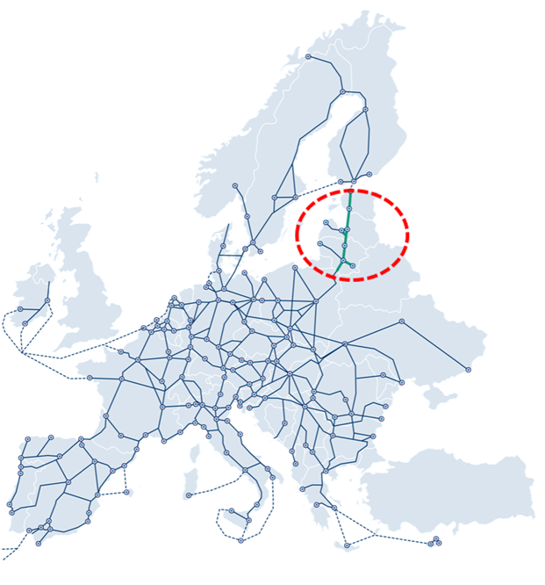

Projekta ietvaros Latvijā tiek veidota dzelzceļa infrastruktūra, kas ir paredzēta dzelzceļa pārvadājumu nodrošināšanai un infrastruktūras pārvaldībai, kā arī ar dzelzceļu saistītā infrastruktūra, kuras galvenie elementi ir redzami 2.attēlā. Ar veidojamo infrastruktūru tiks nodrošinātas pamata pārvadājumu kategorijas: starptautiskie pārvadājumi, reģionālie pārrobežu pārvadājumi, reģionālie vietējie pārvadājumi, kā arī kravu pārvadājumi, t.sk. militāro kravu. Starptautiskās pasažieru satiksmes reisu vilcienu apkalpošana un apstāšanās paredzēta stacijās lidostā “Rīga” un Rīgas centrālajā stacijā. Reģionālās satiksmes reisu vilcienu maršruta vajadzībām Latvijā tiks veidotas 16 reģionālās stacijas un pieturas punkti. Divi infrastruktūras apkopes punkti, kas atradīsies Iecavā un Skultē, sākotnēji tiks veidoti kā būvniecības placdarmi, kuros koncentrēsies būvmateriāli, tehnika un citi resursi. Kravu apkalpošanai tiek veidoti kravu apstrādes termināli. Galvenais multimodālais kravu terminālis atradīsies Salaspilī (turpmāk – Salaspils MKT), kurā būs iespējams apkalpot gan Eiropas platuma (turpmāk – 1435mm), gan esošā platsliežu platuma (turpmāk – 1520mm) ritošo sastāvu, kā arī nodrošinās iespēju kravu pārkraušanai no/uz autotransportu. Lidostas “Rīga” teritorijā tiks veidots kravu terminālis ar primāro funkciju nodrošināt avio un 1435mm dzelzceļa kravu intermodalitāti. Jāatzīmē, ka galvenajai kravu plūsmai paredzēts izmantot līniju apkārt Rīgai, kas no Misas caur Baldoni un Salaspili nodrošinās savienojumu ar plānoto Salaspils MKT, neiebraucot Rīgā.
2.attēls
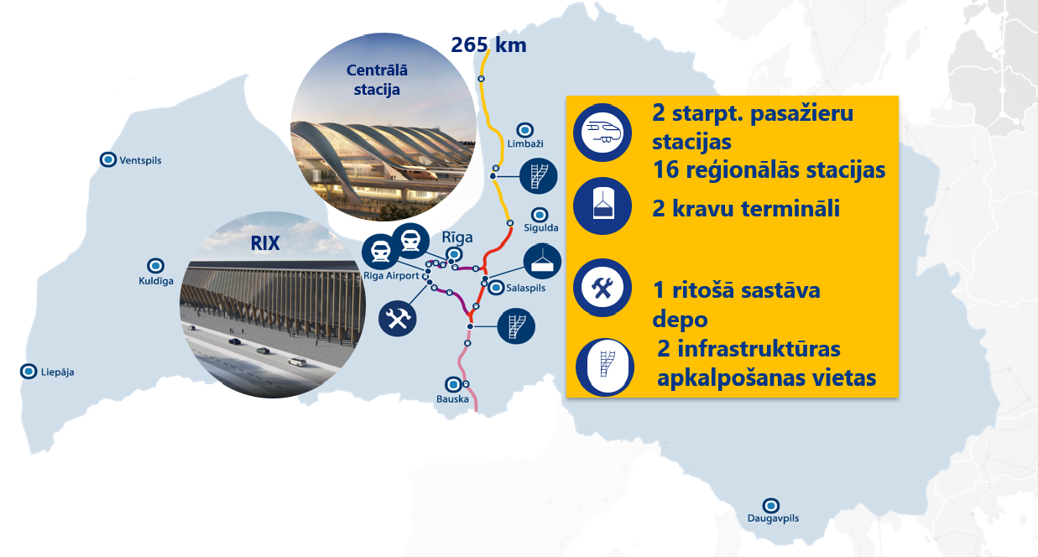
- Projekta ieviešanas atbildību sadalījums
Projekta ieviešanas institucionālo pamata ietvaru Baltijas valstīs veido atbildīgās ministrijas (Latvijā Satiksmes ministrija, turpmāk – SM), ieviešanas iestādes – atbildīgo ministriju valsts kapitālsabiedrības (Latvijā SIA “Eiropas dzelzceļa līnijas”, turpmāk – EDZL) un ieviešanas iestāžu kā akcionāru dibināts kopuzņēmums, akciju sabiedrība “RB Rail AS” (turpmāk – RBR). Jāatzīmē, ka RBR ir dibināts Latvijā un tā galvenais birojs atrodas Rīgā, taču uzdevumu izpildes organizācijas nolūkos RBR ir izveidotas Latvijas, Lietuvas un Igaunijas filiāles, kuras galvenokārt nodrošina konkrētās valsts nacionālo aktivitāšu ieviešanu, savukārt centrālais uzņēmuma birojs vada kopuzņēmuma atbildībā esošo horizontālo aktivitāšu ieviešanu, kuras ir nepieciešamas Projektam kopumā, ko var apzīmēt ar jēdzienu – Globālais projekts.
RBR ir jānodrošina, lai Globālā projekta ietvaros izveidotā infrastruktūra ir pilnībā savstarpēji savietojama. RBR pilda arī kopējo uzraudzības funkciju, lai tiktu pilnībā ieviestas aktuālākās ES prasības dzelzceļa sistēmu savstarpējās izmantojamības tehniskajām specifikācijām. Šī mērķa īstenošanai RBR tika deleģēts iepirkt pamata trases būvprojekta izstrādi, bet ieviešanas iestādes projektē un attīsta tā saucamos punktvieda objektus, piemēram, stacijas, kravu terminālus, infrastruktūras apkopes punktus, u.c.. ieviešanas iestādēm, kā EDZL Latvijā, ir arī uzticēts iepirkt visus būvdarbus, arī tiem būvprojektiem, par kuru sagatavošanu ir atbildīgs RBR.

3.attēls
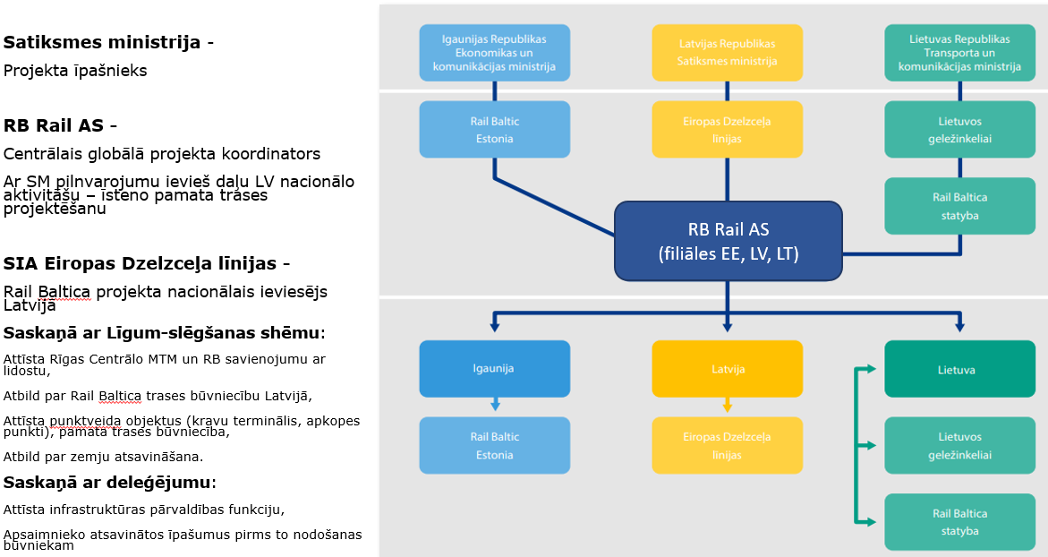
- Projekta ieviešanas gaita Baltijas valstīs
Ņemot vērā Rail Baltica apjomu un sarežģītību, viss būvprojektēšanas apjoms ir sadalīts vairākās daļās, par katru daļu publiskā iepirkuma rezultātā slēdzot līgumu ar darbu izpildītāju. Lielākā daļa Rail Baltica objektu, tostarp dzelzceļa līnijas projektēšanas līgumi, tika noslēgti 2018. un 2019.gadā, kad, vērtējot no šodienas perspektīvas, tika paredzēts pārlieku optimistisks pamattrases projektēšanas līgumu izpildes laiks, kas, piemēram, Latvijā tika rēķināts 24 - 26 mēnešu robežās. Tā kā pamattrases projektēšana, kur pasūtītājs visās trīs Baltijas valstīs ir RBR, ietekmē arī citu objektu projektēšanu un būvniecību, tad visās trīs Baltijas valstīs ir izveidojušās novirzes no sākotnēji plānotajiem Projekta ieviešanas un finanšu apguves termiņiem, kā arī vērojams būtisks izmaksu pieaugums, ko papildus laika nobīdes faktoram ietekmē arī neprognozēti notikumi, tādi kā COVID-19 pandēmija un Krievijas izraisītais karš Ukrainā.
Latvijā turpinās būvprojektēšana RBR atbildībā esošajos četros pamata trases posmos (kopumā vairāk nekā 265km), kas jāpabeidz līdz 2024.gada 31.decembrim, kad beidzas šiem darbiem piešķirtā CEF finansējuma attiecināmības periods. Kā norādīts iepriekš, šo būvprojektu izstrāde aizņem būtiski vairāk laika nekā sākotnēji noslēgtajos līgumos paredzēts. EDZL atbildībā esošajos divos posmos ap starptautiskajām stacijām būvprojektēšana ir noslēgusies un notiek būvniecība – Rail Baltica savienojuma ar starptautisko lidostu “Rīga” sekcijā (kopējais posma garums aptuveni 4 km) un Rīgas Centrālā dzelzceļa mezgla sekcijā (kopējais posma garums aptuveni 2 km), kur būvprojekti 2014.gada Eiropas infrastruktūras savienošanas instrumenta (turpmāk – EISI) pirmā finansēšanas līguma (turpmāk – CEF) tvērumā ir pabeigti. Papildus tiek strādāts pie būvprojekta infrastruktūras apkopes punktu izveidei Iecavā un Skultē, kuri sākotnēji funkcionēs kā būvniecības (materiālu) bāze, kā arī tiek projektēts Salaspils MKT un reģionālās stacijas un pieturas. Novirzes no sākotnēji plānotajiem būvprojektu pabeigšanas termiņiem negatīvi ietekmē nekustamo īpašumu atsavināšanas procesu, kas, savukārt, ir nosacījums lielapjoma būvniecības uzsākšanai. Būvdarbiem Latvijā šobrīd pieejami aptuveni 10% no nepieciešamajām zemes vienībām, atsavināšanas process uzsākts aptuveni 20% no Projektam nepieciešamajiem zemes gabaliem. Lēnais atsavināšanas process saistīts ar to, ka Latvijas normatīvais regulējums nav piemērots nekustamo īpašumu atsavināšanai līnijveida objektu būvniecībai. Projektam nepieciešamo zemes objektu atsavināšanas progress atspoguļots 4.attēlā.

4.attēls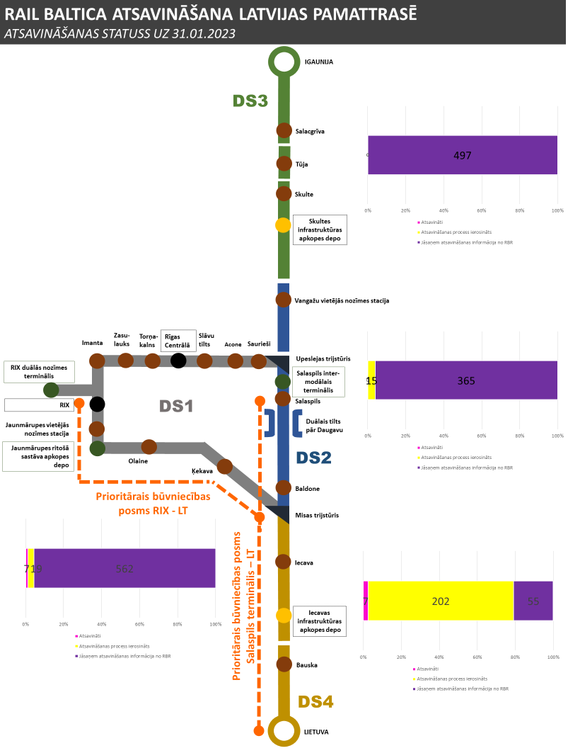

Līdzīgi kā Latvijā arī Igaunijā Projekta ieviešanā vērojami ievērojami kavējumi. Atšķirībā no Latvijas, kur ietekmes uz vidi novērtējums (turpmāk – IVN) tika veikts visai trasei un kopumā pabeigts 2016.gadā, Igaunijā tika piemērota nepilnīga procedūra, un IVN process vēl turpinās sešos no astoņiem trases posmiem. Igaunijā, savukārt, ir labāks progress ar būvniecībai nepieciešamo nekustamo īpašumu atsavināšanu, kur 40% nekustamajos īpašumos atsavināšanas process ir noslēgts, pateicoties elastīgākai likumdošanai, piemēram, motivācijas kompensācijas piemērošana 20% par labprātīgu atsavināšanu, tiesības arī Zemes dienestam veikt novērtējumu, u.c. Kaut arī Igaunijā, tāpat kā Latvijā, ir vismaz 14 mēnešu nobīdes būvprojektēšanas termiņos, spēkā ir vieglāki būvnoteikumi, kas ļauj būvniecības stadiju sākt ar vēl pilnībā nepabeigtu tehnisko projektu, tas ir - būvprojekta pamatrisinājumiem (Master Design), un detalizētus tehniskos risinājumus izstrādāt paralēli ar būvdarbiem. Igaunijā lielākie būvniecības darbi notiek ap plānoto dzelzceļa trases koridoru, uzsākta aktīva pārvadu un dzīvnieku pāreju būvniecība. Kas attiecas uz projekta finansējumu, Igaunija ir apguvusi 44% no tai pieejamā EISI finansējuma un daļēji izstrādājusi mehānismu, kā finansēt Projekta netiešās attiecināmās izmaksas, tas ir, izmaksas, kas netiek finansētas no EISI. Igaunijā punktveida objektiem (stacijas, depo, u.c.) pilnībā tiek rezervēts finansējums no nacionālā budžeta. Igaunijā tiek izskatīta arī iespēja priekšfinansēt būvniecību, tai paredzot valsts budžeta līdzekļus, kas ļautu efektīvāk plānot būvniecības procesu un saņemto EISI finansējumu par no valsts budžeta nofinansētiem darbiem atgriezt Projektā aktuālo vajadzību finansēšanai.
Lietuvā Rail Baltica līnijas būvprojektēšanas progress kopumā proporcionāli ir zemāks nekā Latvijā. Atsevišķu posmu būvprojektēšana vēl nav uzsākta. Lietuva ir apguvusi 7% no tai pieejamā EISI finansējuma. Taču jāatzīmē, ka Lietuvā uzsākta sākotnējā kravu un pasažieru kustība pa jau esošo, līdz 2015.gadam izbūvēto, 1435mm dzelzceļa infrastruktūru posmā Kauņa - Polijas robeža (Rail Baltica I), kura gan neatbilst Projekta plānotajiem tehniskajiem parametriem (ātrumam un sliežu ceļu skaitam). Šajā posmā ir apstiprināts jauns trasējums, un plānots uzsākt būvprojektēšanas darbus. Lietuva būvniecības procesu ir uzsākusi ar sarežģītākā posma, kas ietver garāko dzelzceļa tilta Baltijā (tilts pār Neris upi) būvniecību. 2023.gada otrajā pusē plānots uzsākt liela mēroga pamattrases uzbēruma būvniecības darbus. Turklāt Lietuvā ir vislabākā situācija no visām Baltijas valstīm attiecībā uz zemju atsavināšanu – tika atsavināts 300 metru plats koridors, kuram bija veikts IVN, īpašā likumā noteiktā kārtībā, kas paredz, ka strīdu risināšana nekavē atsavināšanas procesu. Prioritārajā būvniecības posmā no Kauņas līdz Lietuvas/Latvijas robežai zeme atsavināta 100% apmērā. Lietuvā projekts tiek pilnībā līdzfinansēts no Lietuvas valsts budžeta, kas noteiktos gadījumos tiek veikts ar AS “Lietuvas dzelzceļš” starpniecību caur pagaidu kontu. Budžeta finansējums 2014. – 2021.gada daudzgadu budžeta periodā tika pilnībā nodrošināts Kauņa -Viļņa posma teritorijas plānošanai un Projektā iesaistīto darbinieku algām. 2021.-2027.gada daudzgadu budžeta periodā Lietuva darbinieku algām plāno daļēji izmantot arī EISI finansējumu.
Rail Baltica integrācijai Eiropas dzelzceļa tīklā svarīgs ir efektīvs infrastruktūras savienojums ar Poliju. Polijā turpinās Rail Baltica līnijas izbūves darbi. 2023.gada sākumā akciju sabiedrība RBR parakstīja nodomu protokolu ar Polijas dzelzceļa uzņēmumu Polskie Linie Kolejowe S.A. un Lietuvas LTG Infra par Rail Baltica koridora ieviešanu Polijas/Lietuvas robežas posmā tehniskā un ekspluatācijas līmenī. 2027. gadā Polija plāno pabeigt savienojumu ar Elk, kas ir pirmspēdējais posms savienojumam ar Lietuvu. Vienlaikus Polijas Infrastruktūras un būvniecības ministrija rūpīgi seko projekta ieviešanas progresam Igaunijā, Latvijā un Lietuvā, norādot, ka pie nepietiekamas Projekta gatavības un nenodrošinot Rail Baltica savienojumu ar Tallinu, Polija varētu pieņemt lēmumu atlikt atlikušā savienojošā posma ar Lietuvu būvniecību.

- Aktuālās situācijas novērtējums

Kopējā situācija un izaicinājumi visās trīs Baltijas valstīs ir līdzīgi. Pamattrases būvprojektu sagatavošanas grafika kavējumi ir pašlaik aktuālākā problēma visām trim valstīm, un Latvijai un Igaunijai tas papildus negatīvi ietekmē nekustamo īpašumu atsavināšanas progresu. Izmaksu pieaugums, ko rada Projekta laika ietvara nobīdes un ārējie faktori, kā pandēmija un karš, vienlīdz būtiski ietekmē visas trīs Baltijas valstīs, līdz ar to finanšu resursu pietiekamība un finansējuma modelis un avoti arī ir kopīga aktuālā problēma. Ņemot vērā faktu, ka būvdarbiem sagatavoti pamattrases būvprojekti ir kritiskais elements apjomīgu būvdarbu un ieguldījumu sākumam, atbildīgo ministriju, ieviešanas iestāžu un RBR starpā notiek sarunas par būvprojektēšanas procesa optimizāciju ar mērķi paātrināt rezultāta sasniegšanu. Aktuālā Latvijas situācija ar pamattrases būvprojektu progresu ir sniegta 5.attēlā.

5.attēls
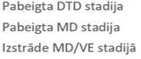
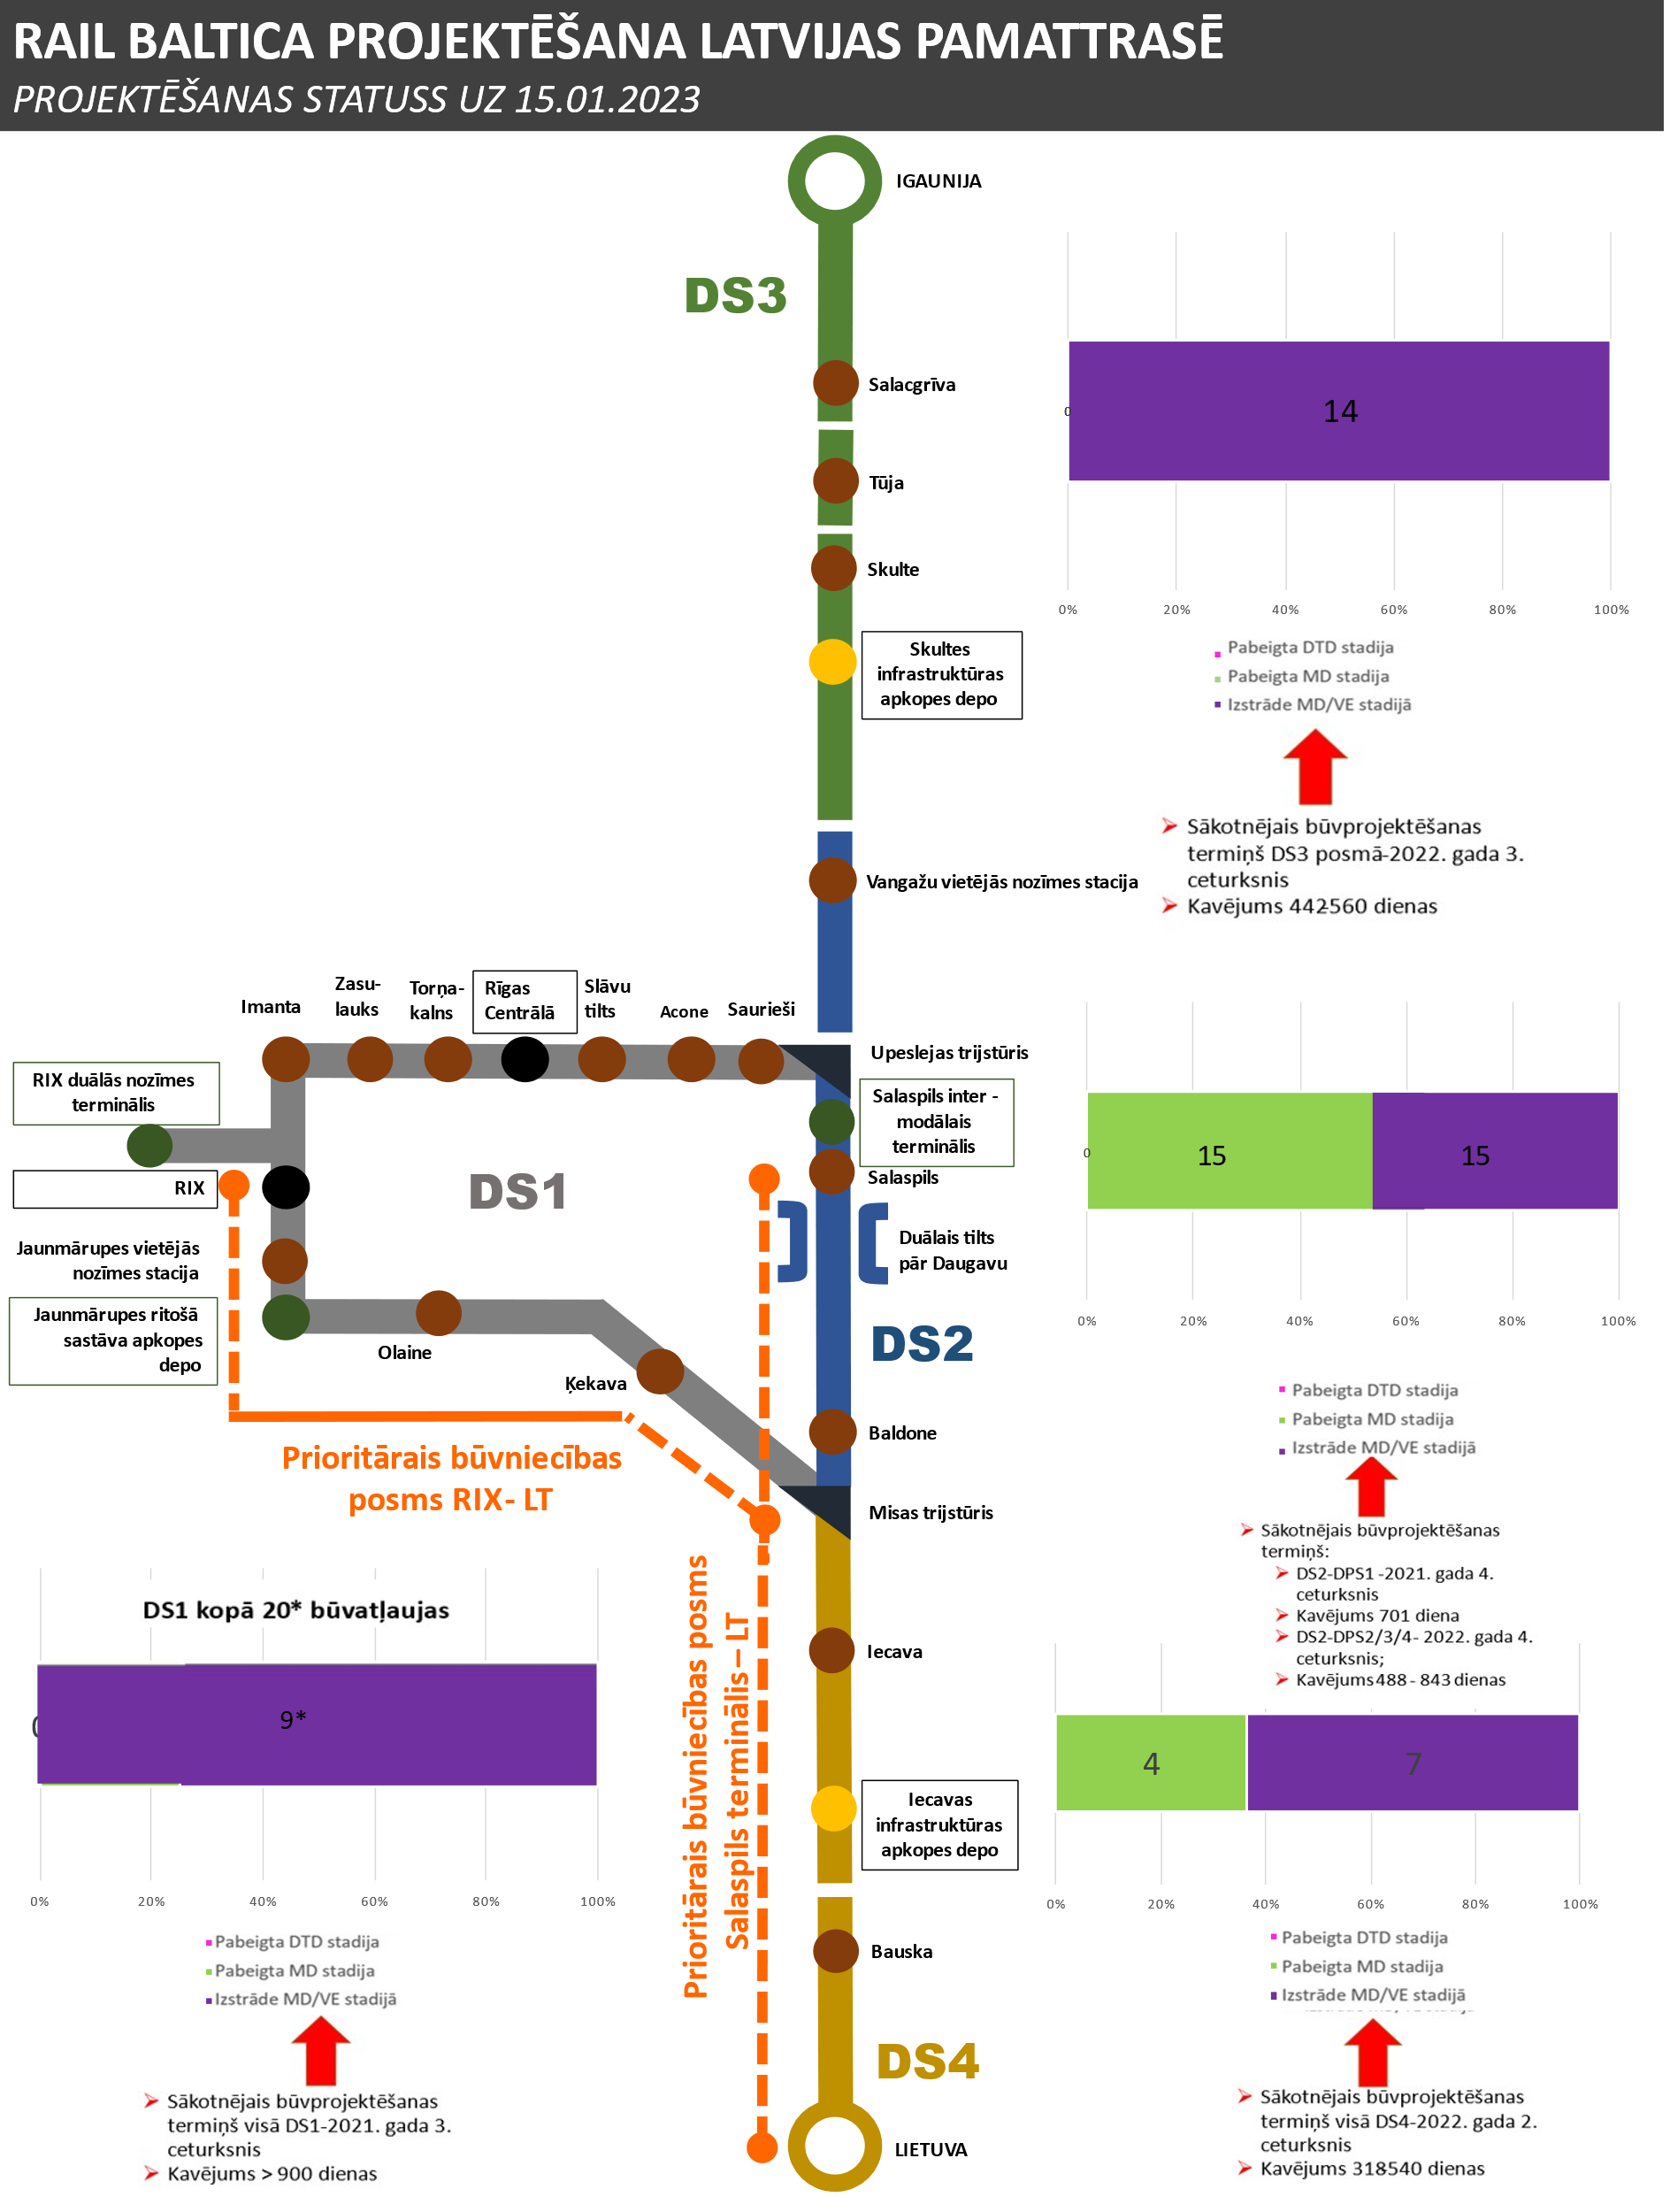
Kavējumiem ir virkne objektīvu iemeslu, kas saistīti gan ar spēkā esošo tiesisko regulējumu, gan izvēlēm un praktiskajiem apstākļiem Projekta īstenošanā. Pat neņemot vērā Projekta palielināto tvērumu, ģeopolitisko situāciju, izejmateriālu un darbaspēka cenu pieaugumu, kā arī esošo finansēšanas modeli, jāsecina, ka sākotnējais Projekta ieviešanas termiņš un tā īstenošanai nepieciešamais finansējums tika noteikts bez pietiekama inženiertehniskā pamatojuma. Strādājot pie Projekta inženiertehniskā pamatojuma, bija nepieciešams veikt virkni izmaiņu sākotnējos pieņēmumos, lai tehniskie risinājumi nodrošinātu savstarpēji savietojamas pārrobežu ātrgaitas dzelzceļa infrastruktūras funkcionalitāti, kas rezultējās laika un ieviešanas izmaksu pieaugumā. Vienlaikus jāatzīmē, ka arī projektētāji nebija rēķinājušies ar šādiem apstākļiem, tādēļ bija optimistiski savās sākotnējās termiņu, resursu un izmaksu aplēsēs.
Rail Baltica projekts atšķiras no citiem līdzšinējiem dzelzceļa infrastruktūras projektiem gan pēc sava mēroga, gan sarežģītības, gan pārvaldības. Ne vienmēr ieinteresētajām un trešajām pusēm ir pietiekama tehniskā kompetence un pieredze, kas nepieciešama, ieviešot šāda mēroga ātrgaitas pārrobežu dzelzceļa projektu. Sadrumstalotā Projekta ieviešanas struktūra, salīdzinoši garais lēmumu pieņemšanas process un neelastīgais finansēšanas modelis rada ievērojamas nobīdes projekta īstenošanas laika ietvarā. Turklāt pašreizējais EISI finansējuma plānošanas - piešķiršanas cikls arī pagarina Projekta īstenošanu par 1,5 līdz 2 gadiem. Valsts budžeta priekšfinansējums problēmu atrisinātu, un finanses divu līdz trīs gadu laikā tiktu atgrieztas valsts budžetā.
Eiropas Komisija (turpmāk – EK) ir gatava arī turpmāk sniegt atbalstu Rail Baltica projektam, akcentējot tā ģeopolitiski stratēģisko nozīmīgumu, bet vienlaikus norāda uz izaicinājumiem finansējuma saņemšanā nākošajā daudzgadu budžeta ietvarā. 2024.gadā sāksies darbs pie jaunā ES daudzgadu budžeta plānošanas, līdz ar ko ir būtiski panākt lielāku Projekta gatavību, kas ir viens no svarīgākajiem kritērijiem, lai varētu sekmīgi konkurēt ar citiem projektu pieteikumiem uz EISI atbalsta finansējuma saņemšanu. Jāņem vērā, ka visi ES līmeņa infrastruktūras projekti uz jaunā finansēšanas perioda sākumu būs sasnieguši līdzīgu brieduma pakāpi un būs gatavi lielapjoma būvdarbu turpināšanai, kas tieši saistīts ar lielapjoma finansējuma, t.sk. no ES, nepieciešamību.
Lai maksimāli kāpinātu Projekta ieviešanas tempu, nepieciešama alternatīva stratēģiskā pieeja, tai skaitā stratēģiski lēmumi par Projekta pārvaldību un uzlabojumiem Projekta ieviešanas institūciju funkciju sadalē ar mērķi stiprināt projektēšanas, būvniecības un uzraudzības integrētu pieeju. Nepieciešamie uzlabojumi skar tādas jomas kā integrētas lēmumu pieņemšanas struktūras izveide, konstruktīva visu iesaistīto pušu sadarbība, skaidra Projekta pārvaldība un atbildību sadalījums. Par Projekta ieviešanu atbildīgo Igaunijas, Latvijas un Lietuvas transporta nozares ministriju, nacionālo uzņēmumu un kopuzņēmuma RB Rail AS kopdarbā tiek vērtēti uzlabojumi ieviešanas institūciju funkciju sadalē, kas skaidri definētu atbildības jomas un ļautu paātrināt projekta ieviešanu. Igaunijas gadījumā projektēšanas funkciju jau ir pārņēmis nacionālais ieviesējs Rail Baltica Estonia, Lietuva izvērtē iespēju atsevišķu posmu projektēšanas funkciju nodot nacionālajam ieviesējam. Latvijā tiek izskatītas divas alternatīvas: pirmā – pārtraukt projektēšanas līgumu posmā Upeslejas – Rīga – Misa (Rīgas līnija), nododot to EDZL jaunam projektēšanas - būvniecības darbu iepirkumam, pārējos trīs projektēšanas līgumus atstājot RBR pārziņā, otrā – arī atlikušo trīs posmu projektēšanas līgumu vadību nodot EDZL. Lai īstenotu pirmo alternatīvu, darbs ir uzsākts – tiek veikts juridiskais pētījums (noslēdzas aprīļa beigās), kā pēc iespējas finansiāli izdevīgāk pārtraukt Rīgas posma projektēšanas līgumu. Lai īstenotu otro alternatīvu, ir nepieciešama padziļināta pārbaude par reālo situāciju šajos trīs projektēšanas posmos un nepieciešamo papildu finansējumu, tostarp finansējumu projekta atbalsta pasākumiem, kas varētu sastādīt aptuveni 1,2 miljonus euro. Finansējuma apjomu, kas nepieciešams projektēšanas līgumu pabeigšanai, būs iespējams aprēķināt pēc reālās situācijas apzināšanas. Papildus minētajiem pasākumiem nepieciešama arī tiesiskā ietvara un projekta finansēšanas modeļa pilnveidošana.
2023.gada 23. janvārī parakstītajā Kopējā Paziņojumā Baltijas valstu transporta ministri ir apņēmušies darīt visu nepieciešamo, lai līdz 2024.gada beigām sagatavotu visus Rail Baltica projekta posmus būvniecībai, kā arī pabeigtu projektu saskaņā ar TEN-T regulā noteikto termiņu pamattīkla koridora īstenošanai līdz 2030.gadam, atsevišķos trases posmos ekspluatāciju uzsākot jau 2027. - 2028.gadā.

- Latvijas aktuālie izaicinājumi Projekta ieviešanā
  - Projekta finansēšana

Projektam nepieciešamo finansējumu var sadalīt divās lielās grupās – attiecināmās izmaksas jeb tiešās attiecināmās izmaksas, tas ir izmaksas, kuras EK finansē ar atbalsta intensitāti līdz 85 % un neattiecināmās jeb netiešās attiecināmās izmaksas, kuras EK nefinansē. Tas, kuras izmaksas EK finansē var atšķirties no projekta uzsaukuma uz projekta uzsaukumu. Tā piemēram 2014.gada projekta uzsaukumā tika finansēts pat pievienotās vērtības nodoklis, 2015.gada uzsaukumā tika finansēta ritošā sastāva apkopes depo projektēšana un būvniecība. Pēdējo trīs gadu uzsaukumos tiek finansēta tikai pamata dzelzceļa infrastruktūra, tas ir sliežu ceļi, sliežu ceļu šķērsojumi, pieejas ceļi, signalizācijas un vadības iekārtas, elektrifikācija, dzelzceļa infrastruktūras izbūvei nepieciešamo zemju atsavināšana, dzīvnieku pārejas un aizsargbarjeras. Netiek finansēta pasažieru staciju (ēku), tostarp reģionālo staciju būvniecība, infrastruktūras apkopes punktu un ritošā sastāva apkalpes punktu būvniecība, kustības vadības centru projektēšana un būvniecība, kaut gan visi minētie objekti ir neatņemama dzelzceļa pārvadājumu sastāvdaļa. Papildus, netiek finansētas projekta saistītās izmaksas, tas ir izmaksas, kas saistītas ar dzelzceļa infrastruktūras integrāciju apkārtējā vidē (lifti, eskalatori), dzelzceļa infrastruktūras pārvaldības funkcijas izveide, atsavināto nekustamo īpašumu apsaimniekošana. Turklāt jāatzīmē, ka EK nefinansē budžeta palielinājumu pat attiecināmo izmaksu gadījumā – piemēram, ja EK ir piešķīrusi 11 miljonus euro finansējumu 1 kilometra sliežu ceļa izbūvei, bet iepirkuma rezultātā 1 kilometra sliežu ceļu izbūve izmaksā 12 miljonus euro, starpība jāfinansē atbalsta saņēmējam.
Tālāk tiek apskatīts tikai tiešajām projekta izmaksām jeb attiecināmajiem izdevumiem piešķirtais finansējums.
1.tabula
CEF piešķīrums un tā apguve uz 2022. gada 31. decembri
CEF līgums | Piešķīrums euro | Izlietots euro | Izlietots % | CEF līgums noslēdzas
CEF1 | 287 407 726 | 143 337 032 | 50 | 31.12.2024.
CEF2 | 579 720 | 484 781 | 84 | 31.12.2024.
CEF3 | 4 111 449 | 1 697 185 | 41 | 31.12.2024.
CEF6 - S | 19 654 976 | 1 489 372 | 8 | 31.12.2023.
CEF6 - W | 65 246 192 | 13 643 492 | 21 | 31.12.2023.
CEF7 | 5 393 650 | 980 355 | 18 | 31.12.2024.
MM1 | 9 845 135 | 612 985 | 6 | 31.12.2025.
CEF8 | 145 998 048 | 0 | 0 | 31.12.2026
Kopā | 538 236 896 | 162 245 202 | 30

2017.gada Izmaksu - Ieguvumu analīze Rail Baltica Latvija Projekta izmaksas prognozēja 1,9 miljardu euro apmērā. Attīstoties tehniskajām prasībām un precizējot Projekta risinājumus, esošais Projekta apjoms indikatīvi tika aplēsts 4,6 miljardu euro apmērā. Liela papildu izmaksu daļa saistās ar Projekta integrāciju Rīgas pilsētvidē, nodrošinot gan Rīgas pilsētvides attīstību, gan esošās 1520mm dzelzceļa infrastruktūras nepieciešamo pārbūvi. Sākotnējos plānošanas soļos netika paredzēti optimāli risinājumi pienācīgas dzelzceļa infrastruktūras jaudas nodrošināšanai (piemēram, divlīmeņu šķērsojumi Upesleju un Misas dzelzceļa krustojumos, Anniņmuižas tuneļa risinājums pārvada vietā, apvienotais Daugavas dzelzceļa – autoceļa tilts), kā arī reģionālās satiksmes iespējošana. Krievijas Federācijas izraisītā kara rezultātā strauji pieauga būvmateriālu cenas un tika mainītas loģistikas ķēdes, kā rezultātā Rail Baltica Latvija izmaksas 2022.gada cenās tiek lēstas 6,0 miljardu euro apmērā. Precīzākas Projekta izmaksas būs iespējams aprēķināt tikai pēc būvprojektēšanas noslēguma un jaunās Izmaksu - Ieguvumu analīzes pabeigšanas 2024.gadā. 2022.gada Rail Baltica 265 kilometru garās dzelzceļa infrastruktūras Latvijas līnijas būvniecības izmaksu aplēse ir atspoguļota 6.attēlā.

6.attēls
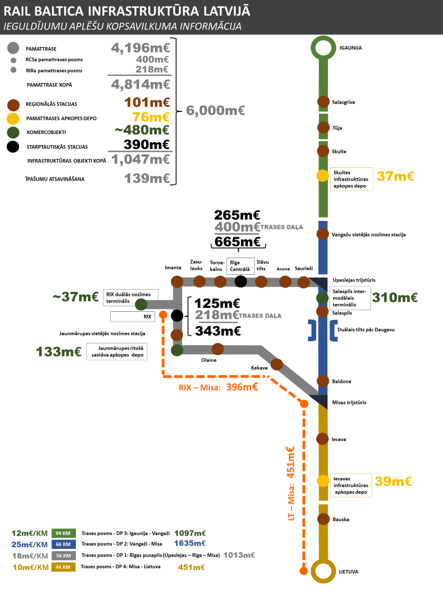

Projekts finansējumu saņem, piedaloties EK projektu uzsaukumos. Piedaloties EK 2014., 2015., 2016., 2019., 2020., 2021. un 2022.gadā izsludinātajos projektu iesniegumu konkursos, Baltijas valstis un Baltijas valstu kopuzņēmums RBR saņēma EISI finansējumu 1 476 397 152 euro apmērā, tajā skaitā ārvalstu finanšu palīdzības daļu 1 235 599 906 euro. Latvijas aktivitāšu īstenošanai EISI piešķīrums ir 528 391 762 euro, tajā skaitā ārvalstu finanšu palīdzības daļa – 441 416 153 euro. Papildus, piedaloties EK 2021.gada militārās mobilitātes projektu uzsaukumā, Latvija saņēma 9 845 135 euro finansējumu, tajā skaitā ārvalstu finanšu palīdzības daļu 4 922 568 euro. Tādejādi, laika posmā no 2014.gada līdz 2022.gada 31. decembrim Latvija ir saņēmusi 538 236 897 euro finansējumu, tai skaitā ārvalstu finanšu palīdzības daļu 446 338 721 euro, kas ir mazāk nekā 10% no nepieciešamās summas. Turklāt EISI finansējums tiek saņemts kārtās, piedaloties projektu pieteikumu uzsaukumos, kas būvniecību pielāgo pieejamajam finansējumam, izslēdzot plānveidīgas būvniecības iespējas.
EISI paredzētais finansējums transporta nozarei laikposmā no 2021.gada līdz 2027.gadam sastāda 25,8 miljardi euro, no kuriem 11,3 miljardi ir pārvietoti no Kohēzijas fonda, uz kuru var pieteikties tikai tās valstis, kas ir tiesīgas saņemt finansējumu no Kohēzijas fonda ar atbalsta intensitāti līdz 85%, 12,8 miljardi euro pieejami visām ES valstīm vispārējā aploksnē un 1,7 miljardi euro pieejami visām ES valstīm Militārās mobilitātes aploksnē. Latvija 2021.-2027. daudzgadu budžeta ietvarā plāno saņemt 1,3 – 1,4 miljardus euro EISI finansējuma. Rezultātā, aplēses rāda, ka deficīts Rail Baltica dzelzceļa infrastruktūras būvniecībai Latvijas teritorijā 2021.-2027.gada daudzgadu budžeta ietvarā varētu būt aptuveni 3 miljardi euro. Minētais deficīts attiecas tikai uz izmaksām, kuras līdz 85 % finansētu EK, ja 2021.-2027.gada budžeta ietvarā transporta nozarei būtu piešķirts lielāks finansējums. Izmaksu pieaugums Latvijas pusē saistīts ar Projektēšanas vadlīniju precizējumiem, kas paredz augstākas tehniskās prasības un izejvielu, īpaši metāla konstrukciju, sadārdzinājumu.
Tā kā 3 miljardi euro papildu finansējuma no valsts budžeta laika posmā līdz 2027.gadam varētu būt neiespējams risinājums, nepieciešams pieņemt lēmumu par prioritāro Igaunijas – Lietuvas savienojumu. Ja savienojums tiek veidots caur Rīgu, finansējuma deficīts samazinās līdz 1,8 miljardiem euro. Ja savienojums Lietuva – Igaunija tiek veidots caur Salaspili, finansējuma deficīts samazinās līdz 1,9 miljardiem euro. Vēlreiz jāatzīmē, ka minētie skaitļi ir 2022.gada aplēses.
Reģionālo staciju un pieturu būvniecība (saskaņā ar 2022.gada aplēsēm 101 miljons euro), Salaspils multimodālā kravu termināļa vertikālās infrastruktūras būvniecība (saskaņā ar 2022.gada aplēsēm 480 miljoni euro), ritošā sastāva apkopes depo projektēšanas un būvniecības izmaksas (saskaņā ar 2022.gada aplēsēm 145 miljoni euro), kā arī starptautisko staciju ēku būvniecības izmaksas (saskaņā ar 2022.gada aplēsēm 390 miljoni euro) netiek attiecinātas Projekta finansēšanas līgumu ietvaros. Rezultātā, Rail Baltica ekonomiskā koridora izveidei, tas ir, infrastruktūras, kas nākotnē nodrošinās dzelzceļa infrastruktūras ieņēmumus, izveidei papildus nepieciešams aptuveni 1,1 miljards euro.
Rail Baltica finansēšanas modeli nepieciešams pielāgot Projekta brieduma pakāpei, jo pašreizējais finansēšanas modelis nenodrošina nedz Projekta īstenošanas iespējas līdz 2030.gadam, nedz stabilu un pietiekamu finansējumu ar skaidru vidējā termiņa perspektīvu, ja finansējums tiek saņemts tikai piedaloties ikgadējos EISI projektu uzsaukumos.
Ja abas Rail Baltica Latvijas līnijas tiek izbūvētas līdz 2030.gadam, lai būvdarbi notiktu atbilstoši būvniecības loģikai un maksimālajam tempam, nevis saskaņā ar saņemto EISI finansējumu, kā arī lai tiktu ievērots TEN-T Regulā noteiktais 2030.gada termiņš pamattīkla koridoru pabeigšanai, jāizstrādā un jāievieš finansēšanas modelis, kas nodrošinātu priekšfinansējumu aktivitātēm, kas pieteiktas finansējumam EISI uzsaukumos, un apgrozāmos līdzekļus gada būvdarbu izmaksu apjomā, tas ir, aptuveni 600 miljoni euro gadā. Nepieciešamo ieguldījumu dinamika ir attēlota 7.attēlā.

7.attēls

Ieguldījumu aplēšu struktūra pa infrastruktūras sadaļām attēlota 8.attēlā.
8.attēls

Skaidrojumi: Substruktūra – uzbērums un balasts, Virsstruktūra – gulšņi un sliedes, ENE – elektroapgāde, CCS – kontroles, vadības un drošības sistēmas.

Tā kā EISI finanšu instrumenta līdzekļi ir ierobežoti un pat bez Projekta sadārdzinājuma nenosedz Projekta vajadzības 2021. – 2027.gada daudzgadu budžeta ietvarā, nepieciešams CEF atbalsta intensitāti samazināt vismaz līdz 81%, kā to šajā Daudzgadu budžeta periodā dara Igaunija, vai pat līdz 50% atbalsta intensitātei, kāda tiek saņemta militārās mobilitātes aploksnes ietvarā.
Papildus būtu nepieciešams izskatīt iespējas Projektam saņemt finansējumu no Kohēzijas politikas fonda 2021.-2027.gadam un Atveseļošanas un noturības mehānisma finansējuma, neapdraudot citu būtisku politiku ieviešanu, kā arī izskatīt iespējas piesaistīt citus finanšu avotus – privāto kapitālu un veidot publiskās privātās partnerības (PPP), tai skaitā koncesijas, modeļus.
Turklāt nepieciešams izstrādāt mehānismu Projekta netiešo attiecināmo izdevumu finansēšanai. Projekta netiešie attiecināmie izdevumi, kā jau minēts, ir izmaksas, kuras nefinansē EISI, bet kas ir nepieciešamas Projekta īstenošanai, kā, piemēram, staciju ēku būvniecība, ritošā sastāva depo projektēšana un būvniecība, kravas terminālu speciālās infrastruktūras izveide un infrastruktūras pārvaldības modeļa izveide.
    - Saistīto projektu finansēšana
Atsevišķs izaicinājums efektīvai un raitai dzelzceļa infrastruktūras izveidei ir gatavības līmenis ar Projekta īstenošanu saistītu citu personu atbildībā esošu infrastruktūras projektu attīstība. Šajā sakarā vislielākā atbildības un izmaksu nasta gulstas uz pašvaldībām, kuru teritoriju šķērsos Rail Baltica dzelzceļš. Lai jaunā infrastruktūra būtu pareizi integrēta pašvaldības apkārtējā vidē, tad ir būtiski ar Projekta ieviešanu salāgot šo saistīto projektu īstenošanu. Lai arī tas ir izaicinājums no procesu koordinācijas (plānošana, projektēšana, būvniecība), vairāki piemēri rāda, ka to var izdarīt par īpaši sarežģītos apstākļos, piemēram, Rīgas infrastruktūras projekti vecpilsētas zonā ap Centrāltirgu un Ģenerāļa Radziņa krastmalu, kas šķērso Rīgas Centrālās stacijas būvdarbu zonu. Kā lielākais izaicinājums ir jāatzīmē nepietiekamais finansējums pašvaldību rīcībā, kas vairākkārt radīja situāciju, kad notiek garas diskusijas par iespēju Projekta izmaksās ietvert pašvaldību infrastruktūras uzlabojumus. Jāatzīmē, ka Projektam ir nacionālo interešu objekta (turpmāk – NIO) status, un no pašvaldībām ir izskanējusi vēlme, lai arī to saistītie projektu tiktu ietverti Projekta NIO tvērumā, taču SM šo jautājumu nevar uzņemties virzīt MK, jo atbildība par šo projektu finansēšanu un īstenošanu ir citu institūciju pārziņā. Piemēram, saistīto teritoriju labiekārtošanas darbi Rīgas gadījumā tiek lēsti aptuveni 200 miljonu euro apmērā. Tā kā reģionālo staciju projektēšana (atšķirībā no Rīgas starptautisko staciju projektēšanas) nav pabeigta, ārpus Rīgas esošo trešo pušu vajadzību aplēses vēl nav veiktas.
  - Tiesiskā ietvara pilnveidošana
Latvijas Republikas normatīvais regulējums nav piemērots lielu līnijveida objektu projektēšanai, būvniecībai un masveida nekustamo īpašumu atsavināšanai, līdz ar ko tas negatīvi ietekmē Projekta progresu. 9.attēlā ir parādīti labprātīgas atsavināšanas procesa soļi. Kā redzams, nekustamā īpašuma daļas atsavināšana aizņem būtiski vairāk laika.

9.attēls
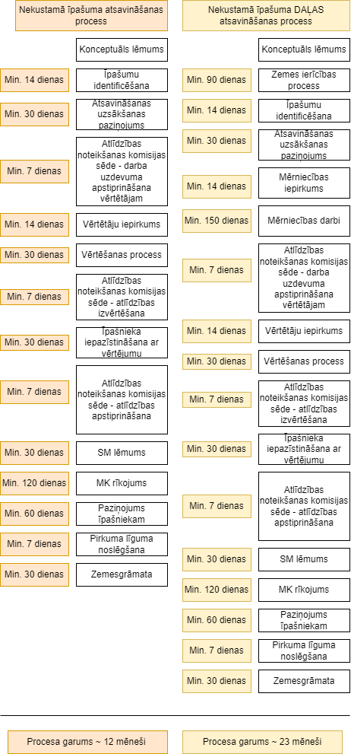

    - Vides trokšņa regulējums
Lai novērstu turpmākos projektēšanas darbu kavējumus, nepieciešams atrisināt trokšņu robežlielumu jautājumu. Projekta tehniskajiem parametriem ir jāatbilst vides trokšņu ierobežošanas normatīvajam ietvaram. Salīdzinot normatīvo regulējumu Baltijas valstīs, konstatējams, ka Latvijai ir augstākas trokšņu robežlielumu prasības nekā Igaunijai un Lietuvai, kas rada būtisku ietekmi uz Latvijas posmu būvprojektiem (papildu risinājumi tehniskajiem projektiem, ar kuriem ne visos gadījumos var novērst trokšņu robežlielumu pārsniegumu, un papildu izmaksas) (skat. 2.tabulu).
2.tabula
Valsts | Satiksmes infrastruktūras objekts
Valsts | L_{diena} | L_{nakts}
Latvija | 55 | 45
Igaunija  Robežlielums  Mērķlielums | 60 (65 trokšņa avota pusē)  55 | 55 (60 trokšņa avota pusē)  50
Lietuva | 65 | 55

    - Jaunveidojamo ceļu piederība un apsaimniekošana
Nepieciešams atrisināt jauno Projekta ietvarā izbūvēto pašvaldības (būvprojektos indikatīvi norādītā piederība) nozīmes ceļu (pēc aktuālās informācijas – 246,56 km) piederības jautājumu. Šobrīd ir situācija, kurā pašvaldības ir norādījušas uz nepieciešamību pēc ceļiem, kas tiek projektēti, lai atjaunotu iepriekšējo stāvokli un mobilitātes iespējas apvidū, tomēr atsakās tos nākotnē (pēc izbūves) pārņemt savā īpašumā, kamēr nav noteiktā apjomā garantēts ilgtermiņa finansējums to uzturēšanai. SM strādā pie informatīvā ziņojuma “Par jauniem ceļiem Rail Baltica projekta īstenošanas rezultātā” (Nr. 22-TA-2881), kura ietvaros par pašvaldības nozīmes ceļu pārņemšanu tiek piedāvāta kompensācija (vienreizējs maksājums), tomēr piedāvājums netiek atbalstīts informatīvā ziņojuma saskaņošanas ietvaros. Nerodot risinājumu, pastāv risks, ka uzturēšanas pienākums saglabāsies valstij. Neskaidrība par ceļu piederību kavē arī būvprojekta risinājumu pabeigšanu un zemju atsavināšanu.
    - Būvniecības sākšana privātpersonas zemē uz servitūta pamata
Lai paātrinātu būvniecības uzsākšanas termiņus, Rail Baltica projekta īstenošanas likumā (turpmāk – RB Likums) nepieciešams iestrādāt normas, kas nosaka, ka nacionālo interešu objekta teritorijā būvniecību iespējams uzsākt, nodibinot servitūtu uz nekustamo īpašumu, kuram ir uzsākts, bet vēl nav pabeigts nekustamā īpašuma atsavināšanas process saskaņā ar Sabiedrības vajadzībām nepieciešamā nekustamā īpašuma atsavināšanas likumu.
    - Nekustamo īpašumu atsavināšanas regulējums
Lai paātrinātu zemju atsavināšanas procesu, RB Likumā nepieciešams iestrādāt normu, kas paredz, ka lēmumu par zemju atsavināšanu pieņem SM vai EDZL, t.i., uzņēmums, kuram SM ir deleģējusi organizēt nekustamo īpašumu atsavināšanas procesu. Šajā saistībā varētu vērtēt iespēju noteikt konkrētu vērtības robežu, līdz kurai lēmumu var pieņemt atsavināšanas iestāde. Papildus nepieciešams izvērtēt iespēju par zemju atsavināšanu 100 metru koridorā teritorijās, kurās vēl nav izstrādāti pietiekami detalizēti būvprojektu pamatrisinājumi, kas norāda atsavināmās platības robežas.
Lai mazinātu ietekmi uz valsts budžetu, RB Likumā nepieciešams nostiprināt tiesības nekustamo īpašumu nodot bezatlīdzības lietošanā bijušajam īpašniekam uz noteiktu laiku, bet ne vēlāk kā līdz būvdarbu uzsākšanai, ievērojot Publiskas personas finanšu līdzekļu un mantas izšķērdēšanas novēršanas likuma 5. panta otrās daļas 6. punktā noteikto, ka citos likumos vai Ministru kabineta noteikumos var tik atļauta publiskas personas mantas nodošana bezatlīdzības lietošanā. Nerodot risinājumu, atsevišķos Projekta projektēšanas posmos atsavinātie īpašumi būs jāuztur par valsts budžeta līdzekļiem līdz būvdarbu uzsākšanai pat vairākus gadus.
SM vērš uzmanību uz to, ka apjomīga atsavināšanas regulējuma piemērošanas prakse ir uzkrāta arī akciju sabiedrībā “Latvijas Valsts ceļi”, kas ir sagatavojusi secinājumus un attiecīgu apkopojumu par citām procesa uzlabošanai saistītām normatīvo aktu izmaiņām. Jāatzīmē, ka šī pieredze un vajadzības galvenokārt attiecas uz lieliem līnijbūvju izveides projektiem (autoceļi, dzelzceļš), un, iespējams, nav aktuāli vairumam projektu, kam ir nepieciešams atsevišķu vai dažu nekustamo īpašumu atsavināšana. Līdz ar to atsavināšanas problemātika ir skatāma plašāk nekā tikai Projekta vajadzību ietvaros.
    - Citi jautājumi ar iespējamu risinājumu normatīvo aktu līmenī
Lai atvieglotu Projekta ieviešanu kā tādu, nepieciešams: i) nostiprināt normatīvajos aktos, ka Projekts kā nacionālo interešu objekts valsts pakalpojumu saņemšanā, tai skaitā vides pārraudzības iestādēs, nozīmībā pārspēj vai minimums neatpaliek no citiem prioritāriem attīstības projektiem; ii) nostiprināt RB Likumā, ka, ja Projektam ir veikts IVN, bet projektēšanas gaitā tiek veiktas izmaiņas, kas pieprasa papildu ietekmes uz vidi procedūru veikšanu, papildu ietekmes uz vidi procedūru var veikt paralēli projektēšanai, bet ne vēlāk kā līdz projektēšanas procesa pabeigšanai; iii) RB Likumu papildināt ar normu, kas nosaka, ka izsniegtos tehniskos noteikumus var grozīt tikai pie noteiktiem apstākļiem, tai skaitā pusēm vienojoties par radīto papildu izmaksu segšanu; iv) ar RB Likumu noteikt, ka zemes vienībās, kuras identificētas Projekta būvatļaujās, ir tiesības veikt projektēšanas darbiem nepieciešamās tehniskās izpētes, tādējādi novēršot problēmu, ka nekustamā īpašuma īpašnieki pirms to atsavināšanas sabiedrības vajadzībām liedz piekļuvi tajos.
  - 1435 mm dzelzceļa infrastruktūras pārvaldība un pārvadājumu nodrošināšana
Atšķirībā no citas publiskās lietošanas infrastruktūras (autoceļi, ostas, aviācija, 1520mm sliežu platuma dzelzceļa infrastruktūra) Rail Baltica dzelzceļa infrastruktūrai nav noteikts infrastruktūras pārvaldītājs (turpmāk – IP), kas nesekmē procesu veidošanu, kompetenču attīstīšanu, informācijas uzkrāšanu un lēmumu pieņemšanu. Latvijā par sākotnējo IP ir noteikts EDZL, organizācija, kas atbild pa dzelzceļa infrastruktūras izveidi Latvijā. IP nepieciešams noteikt vismaz divus gadus pirms infrastruktūras nodošanas ekspluatācijā. Tā kā pirmie Rail Baltica līnijas posmi varētu tikt nodoti ekspluatācijā 2028.gadā, pēdējais IP noteikšanas termiņš ir 2025.gada beigas.
Lietuva savu izvēli jau ir izdarījusi, nosakot, ka Lietuvas teritorijā būs viens IP, kas atbildēs par abām, 1435mm un 1520mm dzelzceļa infrastruktūrām. Igaunija, pamatojoties uz tās tiesiski normatīvajiem aktiem, ir informējusi, ka IP Igaunijas teritorijā tiks noteikts pēc jaunās 1435mm dzelzceļa infrastruktūras pievienošanas publiskajam dzelzceļa tīklam, kas ir orientējoši 2028.gadā. Par IP izaicinājumiem tiek gatavots atsevišķs informatīvais ziņojums.
IP modeļa izveides izmaksas nevar tikt attiecinātas Projekta finansēšanas līgumu ietvaros, proti, tās nevar tikt segtas no finansēšanas līgumos iekļautu aktivitāšu finansējuma, līdz ar to IP izmaksas ir Projekta netiešās attiecināmās izmaksas, kuras valstij jānodrošina ar mērķi īstenot Projektu un kuras izbeigsies ar IP modeļa izstrādi, tālāk jau pašas IP izmaksas finansējot no SM prioritāro pasākumu budžeta. Apkopojot veicamos uzdevumus līdz IP modeļa izveidei un Rail Baltica infrastruktūras pārvaldnieka noteikšanai, ir veiktas aplēses par indikatīvajām izmaksām periodam no 2023.-2025. gadam. Izmaksu aplēses ir apkopotas 3. tabulā.
3. tabula
IP izmaksas 2023. - 2025. gadā, euro
Gads | 2023. | 2024. | 2025.
IP modeļa izveide | 3 133 675 | 2 025 817 | 2 034 633
1. Jaun-izbūvēto ceļu un pievedceļu uzturēšanas stratēģijas izstrāde | 70 468 | 72 621 | 87 575
2. Biroja aprīkojuma iegāde | 12 750 | 1 749 | 32 516
3. Pētījums par optimālo kustības vadības centru | 1 023 259 | 362 293 | 277 939
4. Pētījums par nepieciešamo infrastruktūras apkalpes punktu aprīkojumu | 750 000 | 250 000 | 0
5. Pētījums par ritošā sastāva apkopes punkta aprīkojumu | 14 240 | 19 768 | 20 163
6. Izpēte par tirgū pieejamiem pakalpojumu sniedzējiem | 19 252 | 19 224 | 19 236
7. Transporta un reprezentācijas izmaksas | 1 530 | 1 561 | 1 592
8. Izpēte par ritošā sastāva pieejamību | 0 | 0 | 63 672
9. Personāla un biroja uzturēšanas izmaksas | 1 234 832 | 1 291 110 | 1 520 734
10. Sakaru un IT pakalpojumu izmaksas | 7 344 | 7 491 | 11 206
IP infrastruktūras izveide |  | 1 629 008 | 2 772 873

Ņemot vērā Eiropas valstīs, kā arī Latvijā pastāvošo praksi, paredzams, ka sākotnēji pasažieru pārvadājumi Rail Baltica līnijā netiks nodrošināti kā komercpārvadājumi, tāpēc to pastāvēšanai nepieciešams sabiedriskā transporta pakalpojuma pasūtījums (PSO). Ņemot vērā pārvadājumu starptautisko raksturu, nepieciešams izveidot sistēmu, kādā tie tiktu pasūtīti atbilstoši ES prasībām. Viens no jautājumiem šajā kontekstā ir arī jautājums par pārvadājumu nodrošināšanu ar ritošo sastāvu. Lai tāds būtu pieejams uz satiksmes uzsākšanas brīdi, attiecīgās izpētes un tālāk izrietoši pasākumi jāsāk realizēt jau tagad. Viens no scenārijiem, kā nodrošināt PSO ir pārrobežu PSO ar operatora vilcieniem. Šī un citu scenāriju viena no būtiskām aktivitātēm, ir tirgus izpēte. Tirgus izpētē jāapskata kāda ir nepieciešamība un dažādās iespējas nodrošināt pārvadājumus ar ritošo sastāvu.
- Starpnozaru sadarbība un nacionālās pozīcijas veidošana
Lai efektīvāk risinātu iezīmētos būtiskākos Projekta ieviešanas izaicinājumus, kā pirmais solis tiek piedāvāts konstruktīvas, regulāras starpnozaru sadarbības stiprināšana. Latvijā nav ieviests efektīvs starpnozaru formāts Projekta aktivitāšu īstenošanas, tai skaitā projektēšanas un būvniecības, procesu paātrināšanai. Lemt-spējīga starpnozaru sadarbības mehānisma izveidošana valdības līmenī palīdzētu risināt ar trešajām pusēm saistītos jautājumus, kā arī veicinātu normatīvo aktu pielāgošanu lielu līnijveida objektu būvniecībai Latvijas teritorijā.
SM rosinājums ir ar Ministru kabineta (turpmāk – MK) rīkojumu izveidot starpnozaru padomi, kurai būtu divi līmeņi. Lēmumu līmenī tiktu veidota Projekta padome (turpmāk – Padome), kuras izveides mērķis būtu būtisko problēmu risināšana, tai skaitā nepieciešamo normatīvo aktu izmaiņu definēšana, un kuras rīcībā būtu mandāts uzdot ministrijām šos grozījumus izstrādāt, starpnozaru jautājumu risināšana, nacionālās pozīcijas definēšana ar Projektu saistītos jautājumos, kas risināmi starpvaldību līmenī, vai sadarbībā ar ES institūcijām, primāri ar EK. Padome uz MK virzītu stratēģiskos lēmumus, tostarp tehniskos, kas nepieciešami Projekta īstenošanas paātrinājumam vai turpināšanai Latvijā. Viens no pirmajiem Padomes uzdevumiem būtu Projekta 2030.gada īstenošanas programmas apstiprināšana, kas sevī ietvertu precizētu būvniecības stratēģiju un detalizētu ceļa karti, kā iekļauties ES līmenī noteiktajos Projekta īstenošanas termiņos. Padomi veidotu SM, Ekonomikas ministrijas, Vides aizsardzības un reģionālās attīstības ministrijas, Veselības ministrijas un Finanšu ministrijas politiskā vadība.
Darba līmenī tiktu izveidota darba grupa (turpmāk – Grupa) Padomes lēmumu sagatavošanai un uzdevumu izpildes koordinācijai. Papildus, Grupa lemtu par Projekta tehniskajiem jautājumiem, ja saprātīgā laikā netiek panākta vienošanās ar iesaistītajām trešajām pusēm. Darba grupā iesaistītos ministriju, iestāžu un pašvaldību vadītāju nozīmēti Rail Baltica koordinatori. Nepieciešams nodrošināt arī akciju sabiedrību Latvijas Valsts meži, Latvijas Valsts ceļi un Latvijas Pašvaldību savienības iesaisti Grupā.
Papildus aktuālajiem Projekta īstenošanas jautājumiem, minētais formāts risinātu tādus jautājumus kā Rail Baltica Ekonomiskā koridora attīstība, kas īstermiņā saistīti ar dzelzceļa darbības uzsākšanu, Salaspils Multimodālā kravu termināla attīstību, reģionālo kravu termināļu attīstību un Rail Baltica dzelzceļa infrastruktūras atzaru, tostarp savienojumu ar ostām, attīstību.

Satiksmes ministrs J. Vitenbergs

Salacgrīva, Skultes muiža, Dārzciems, Jaunmārupe, Upmale (Iecava), Mūsa (Bauska), Vangaži, Saurieši, Torņakalns, Zasulauks, Imanta, Daugavkrasti (Salaspils), Baldone, Bērzpils (Jaunolaine), Ķekava, Oltūži
Pamattrase Latvijas teritorijā virzienā no D uz Z ir sadalīta četros posmos: 1) Lietuvas robeža – Misa, 2) Misa – Salaspils – Vangaži, 3) Misa – lidosta “Rīga” – Rīgas centrālā stacija – Upeslejas, 4) Vangaži – Igaunijas robeža.

